# Домашнее задание 7

Требуется произвести доработку созданной на семинаре программы «Змейка». К каждому заданию нужно приложить описание того, что и как было сделано: какие классы добавлены, как модифицированы исходные и тд.

Общие указания:

* При добавлении новых элементов (бонусов, препятствий) на поле, нужно подобрать подходящий спрайт. Его можно нарисовать самостоятельно, или найти в интернете. Рекомендую обратить внимание на сайт со свободными ресурсами opengameart.org. Порядок добавления новых ресурсов:
  + Скопировать изображение в формате PNG в папку Resources
  + В панели Solution Explorer откройте файл Resources.resx
  + 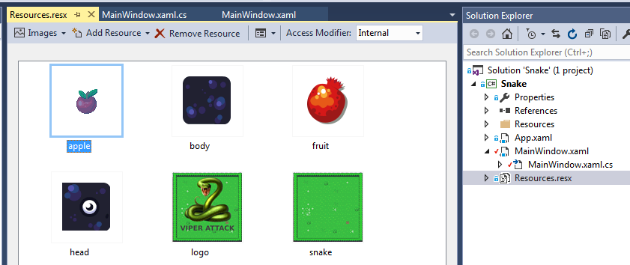
  + Добавьте новый файл через Add Resource\Add existing file
  + После этого выделите файл с изображением на панели Solution Explorer и в окне свойств для него выберите Build Action: Resource
  + 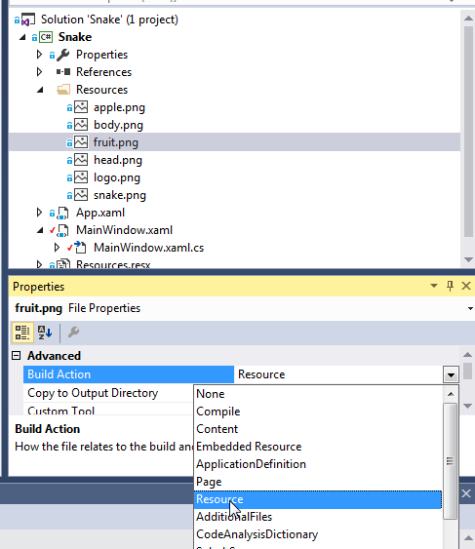
  + После этого пересоберите проект Rebuild Solution
* Попробуйте сделать интерфейс более похожим на игровой. Сейчас не очень вписывается кнопка “Start” и надпись с очками
* Попробуйте подобрать спрайты змеи более похожие на змею.
* **По желанию можете выполнить задания из других вариантов в дополнение к своему, или придумать что-то свое.**

## Вариант 1.

Добавить бонус «Супер яблоко». Каждое пятое яблоко с вероятностью 0.5 может превратиться в «супер яблоко». Супер яблоко имеет другой спрайт, дает 10000 очков и исчезает через 10 секунд, если игрок его не подобрал.

## Вариант 2.

Добавить бонус «Сквозь стены». Выпадает вместо яблока с вероятностью 0.05. При его подбирании змейка может 5 раз пройти сквозь стену. При прохождении сквозь стену голова змеи появляется с противоположной стороны. Возможность прохождения сквозь стены нужно индицировать другим спрайтом головы змеи (например, в строительной каске).

## Вариант 3.

Реализовать ускорение движения змеи при наборе очков. Добавить бонус «Торможение». Выпадает случайным образом независимо от яблок (на поле могут находиться одновременно и яблоко и бонус). При его подбирании змейка сбавляет скорость на 25%.

## Вариант 4.

Добавить на поле случайно появляющиеся препятствия. На поле могут появляться препятствия, при столкновении с которыми змейка погибает. Карта очищается от препятствий, если количество очков достигает значения кратного 25000 (25000, 50000, 75000, …)

## Вариант 5.

Добавить бонус «х10». На 30 секунд все получаемые очки умножаются на 10. Активность бонуса индицируется надписью «Score x10» слева.

## Вариант 6.

Добавить «телепорты». На карте появляются точки А и А'. При попадании головы змеи в точку А, она появляется в точке A' и наоборот.

## Вариант 7.

Добавить бонус «Вторая жизнь». Выпадает случайным образом независимо от яблок. При подбирании данного бонуса у игрока появляется возможность пережить столкновение со стеной или хвостом. Работает следующим образом:

1. Игрок врезается
2. Змея останавливается
3. При нажатии стрелки змея начинает двигаться в нужную сторону

Бонус работает только один раз. То, что у змеи есть вторая жизнь индицируется другим спрайтом.

## Вариант 8.

Добавить возможность продолжения игры после смерти, если игрок набрал более 50000 очков. При этом со счета списывается 50000 очков, змея останавливается и начинает движения после нажатия на одну из кнопок со стрелками.

## Вариант 9.

Добавить бонус «Приманка». Появляется одновременно с яблоком и выглядит как яблоко. При подбирании списывается 10000 очков.

## Вариант 10.

Добавить «Бонусный уровень». При наборе количества очков кратного 50000, на экране появляется 25 яблок на 10 секунд. По истечению времени все яблоки кроме одного пропадают и игра переходит в обычный режим.

## Вариант 11.

Добавить бонус «Отравленное яблоко». Выпадает одновременно с яблоком (и выглядит как яблоко) с вероятностью 0.05. При его подбирании игрок получает 25000 очков и инверсию управления на 60 секунд. При нажатии стрелки вверх змея поворачивает вниз, при нажатии стрелки влево – поворачивает вправо и наоборот. Активность бонуса индицируется изменением цвета головы змеи на красный (нужно добавить новый спрайт).

## Вариант 12.

Добавить бонус «Отравленное яблоко 2». Выпадает одновременно с яблоком (и выглядит как яблоко) с вероятностью 0.05. При его подбирании змейка укорачивается на один сегмент и со счета списывается 5000.

## Вариант 13.

Добавить бонус «Отравленное яблоко 3». Выпадает одновременно с яблоком (и выглядит как яблоко) с вероятностью 0.05. При его подбирании у игрока начинают снижаться очки на 1000/секунду. Этот процесс останавливается при съедании обычного яблока.

## Вариант 14.

Добавить бонус «Кролик», который убегает от змеи и может поедать яблоки. Появляется с некоторой вероятностью, независимо от яблок.

## Вариант 15.

Добавить «Комбо-метр». При поедании яблока множитель очков устанавливается на х2. Если игрок в течение 10 секунд успевает съесть еще одно яблоко множитель увеличивается до х3. Если игрок затем в течение 10 секунд успевает съесть еще одно яблоко, то множитель устанавлвается х4, и тд. Если не успевает, то множитель сбрасывается в х1. Истечение 10 секунд визуализировать при помощи элемента ProgressBar. А множитель с помощью соответствующей надписи:

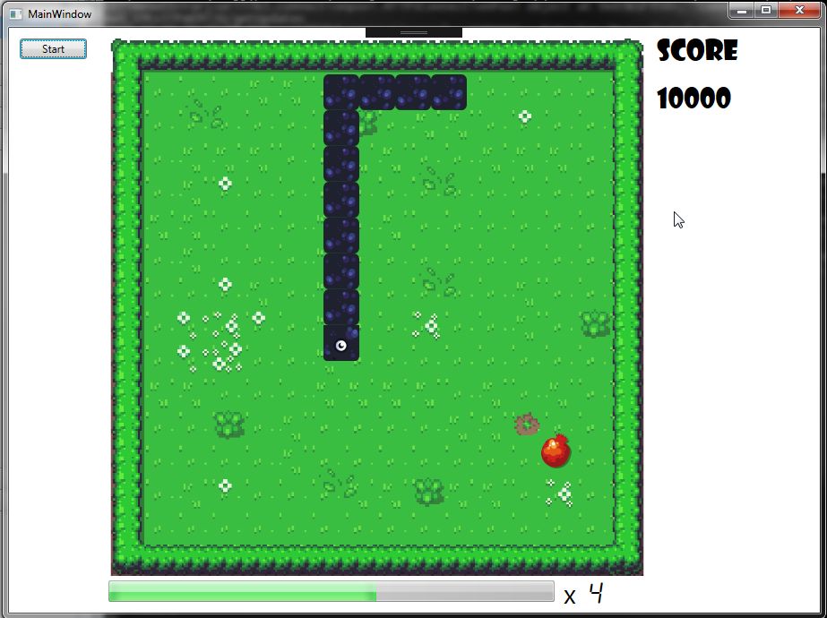

## Вариант 16.

Добавить режим минирования. С некоторой вероятностью после поедания яблока после змеи остается «Мина». При столкновении с миной списывается 1000 очков, а мина исчезает.

## Вариант 17.

Добавить случайно выпадающие бонусы с дополнительными баллами: 1000, 5000, 10000 баллов. Бонусы появляются независимо от яблок, и остаются на поле в течение 10 секунд.

## Вариант 18.

Добавить бонус «Ананас», который увеличивает змею сразу на два сегмента. Добавить бонус банан, который увеличивает змею на три сегмента. Бонусы появляются вместо яблок.